Занятость и безработица в России
Цуканова Екатерина Сергеевна
Студент
Курская государственная сельскохозяйственная академия имени проф. И.И. Иванова ,
финансовый факультет, Курск, Россия
E–mail: 5sever@bk.ru
Вопрос занятости населения и его безработицы был и остается актуальным и на сегодняшний момент. Рассмотреть его более полно помогает статистика рынка труда, которая включает статистику трудовых ресурсов, экономически активного населения, занятости, безработицы, оплаты труда работников и ряд других аспектов. Информация о рынке труда является важным инструментом при разработке экономической и социальной политики государства.
Рассматривать положение дел на рынке труда в России мы будем за январь 2015 и 2014 годов, за последнее полугодие предыдущего года и в среднем за 2014 год.
Естественно, что изначально мы обратим свое внимание на уровень экономически активного населения. Общая численность экономически активного населения в январе 2015 года составила 75264,3 тыс. человек. На рисунке 1 представлена диаграмма, характеризующая процентное отношение численности занятых и безработных к общей сумме экономически активного населения.
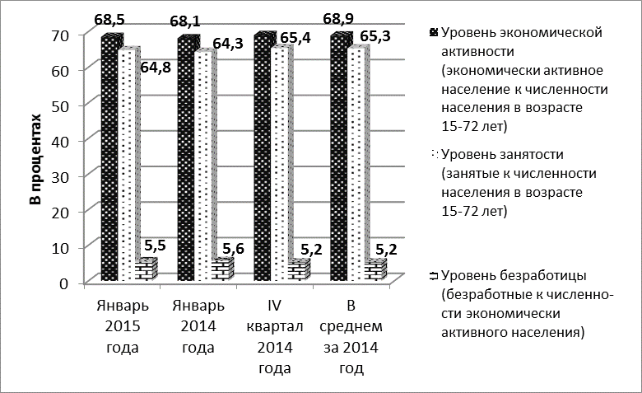
Рис. 1. Экономическая активность населения
Исходя их данных, представленных на рисунке, можно сказать, что уровень экономически активного населения находится примерно на одном и том же уровне и за год наблюдается незначительное его увеличение – 0,6 %. Уровень безработицы в январе 2015 года по отношению к среднему показателю возрос на 0,3 %.
Уровень безработицы (отношение численности безработных к численности экономически активного населения) в январе 2015г. составил 5,5% (без исключения сезонного фактора).
В современном движении жизни в поисках работы населением используются не только традиционные методы: биржи, знакомства – широкое распространение получил Интернет. Ниже представлен рисунок 2, характеризующий данный вопрос.
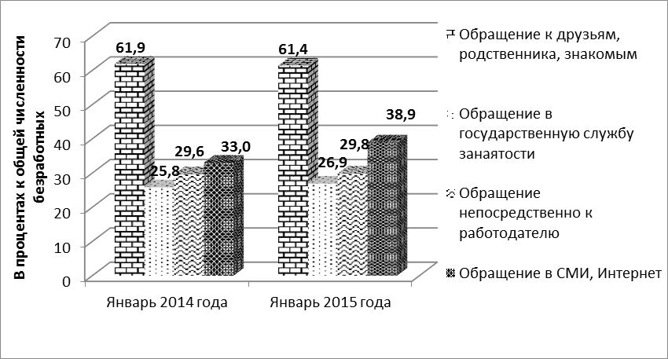
Рис. 2. Способы поиска работы безработными
Как показывают материалы обследования населения по проблемам занятости, в январе 2015г. 73% безработных искали работу самостоятельно, без содействия служб занятости. При этом мужчины реже обращались в службы занятости в поисках работы, чем женщины. Среди безработных мужчин доля ищущих работу с помощью служб занятости в январе 2015г. составила 24,4%, среди безработных женщин - 29,9%. Наиболее предпочтительным является обращение при поиске работы к помощи друзей, родственников и знакомых - в январе 2015г. его использовали 61,4% безработных. Поиск работы в средствах массовой информации и интернете - второй по популярности способ поиска работы, который использовали 38,9% безработных.
Таблица 1. - Экономическая активность населения в среднем за ноябрь 2014г. - январь 2015г. в Курской области
Экономически активное население, тыс. человек | В том числе: |  | Уровень экономической активности населения, % | Уровень занятости, % | Уровень безработицы, %
Экономически активное население, тыс. человек | занятые | безработные | Уровень экономической активности населения, % | Уровень занятости, % | Уровень безработицы, %
571,0 | 548,2 | 22,8 | 67,3 | 64,6 | 4,0

Рассматривая конкретно Курскую область, следует отметить, что уровень безработицы в нашей области ниже, чем в среднем по России и выше уровня по Центральному федеральному округу – 4,0 %.
Проблема занятости населения в современном обществе, ориентированном на рыночные отношения, остается актуальное уже долгое время.
Одним из вариантов ее решения в будущем - план по реализации в 2013-2015 годах государственной программы «Содействие занятости населения».
План предусматривает, в первую очередь, совершенствование законодательства и нормативной базы, которыми у нас регулируются вопросы занятости населения. Будет и совершенствоваться система информирования как нашего населения, так и иностранных граждан о возможностях трудоустройства в России[1].
Для эффективной реализации методов борьбы с безработицей требуется выявить факторы, детерминирующие соотношение спроса и предложения рабочей силы. Сокращение безработицы является чрезвычайно сложной задачей, так как существует множество её типов. Поэтому невозможно выработать единый способ борьбы с безработицей и любому государству приходится использовать различные методы для решения этой проблемы.
Литература
- Комсомольская правда от 23 июня 2013 года [Электронный ресурс]
- www.gks.ru (Федеральная служба государственной статистики России).

